Beste Leden,
Graag nodig ik jullie namens FoodCoopNoord uit voor de volgende Algemene Leden Vergadering (ALV ) woensdag 10 juli buiten bij de uitgifte, dit maal een Inloop tussen 18:00 en 19:00 dus kom langs met je vragen/suggesties, of meld je aan voor een van de vele vrijwilligerstaken.
Agenda:
1. Rooster: Dat was kwijt geraakt in de cloud, nu is de nieuwe versie vrij leeg. Graag voor de rest van het jaar minimaal 3x inroosteren of opnieuw invullen voor de diensten die je al had ingevuld. Als het invullen niet goed werkt graag doorgeven aan rooster@foodcoopnoord.nl, bij tekort aan mensen kunnen uitgiftes komen te vervallen. In verband met tekort aan uitgifte coordinatoren, inkoopcoordinatoren etc. houden we in Augustus een zomerstop. Vanaf September weer wekelijkse uitgifte.
2. Locatie: Geweldig nieuws. De VerbroerderIJ wil graag met ons samenwerken, en we mogen daar de uitgiftes voortaan gaan houden! De VerbroerderIJ heeft een stukje grond aan de Van Hasseltweg bij de Oostveer. Daar is een restaurantje, kruidentuintje, er worden evenementen gehouden, en sociale activiteiten georganiseerd.
De nieuwe locatie is Johan van Hasseltweg 21
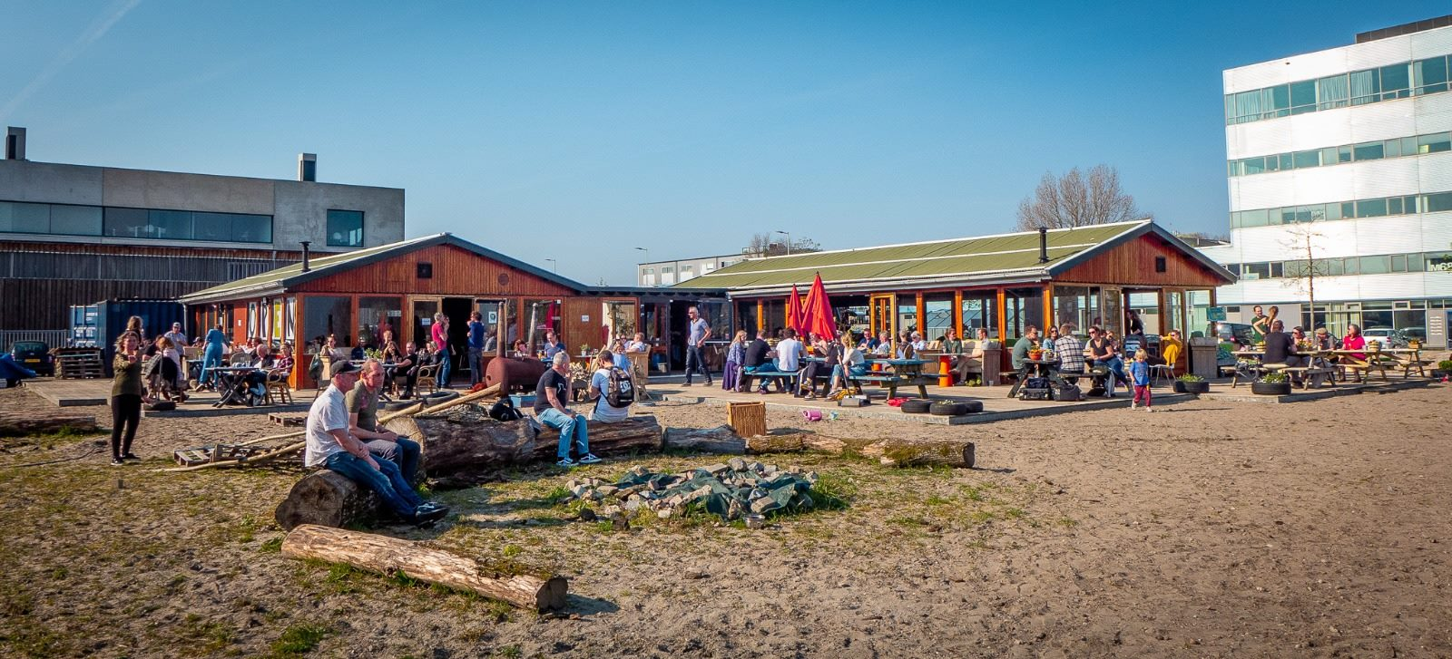
We hebben laatst met ze overlegd, en er waren zoveel positieve raakvlakken dat we eigenlijk zo snel mogelijk willen starten. We mikken op 17 juli, dit is nog niet definitief. We willen nog voor de zomervakantie over, dus hebben helpende handjes nodig en een busje.
3. Vrijwilligers: Het idee van uitgiftecoordinatoren laten we los, iedereen die een paar keer heeft meegedraaid kan ook een uitgifte draaien, met een goeie handleiding,en voortaan zonder hek/code gaat dat gewoon lukken. We hebben vooral behoefte aan vrijwilligers voor de uitgifte, maar er zijn ook andere taken (administratie, fietskoerier, ICT, marketing), overleg met Jessica Put rooster@foodcoopnoord.nl
4. Bekendheid: we hebben een flyeractie gehouden, en zullen deze vaker organiseren, zeker ook met het oog op de verhuizing is het belangrijk dat buurtbewoners, en de forenzen van de oostveer ons weten te vinden.

5. Schoonschip: 27 juni hebben we een presentatie gehouden bij de Ceuvel om ons te introduceren bij de community van Schoonschip, voor wie het niet kent drijvende eco-woningen in het Johan van Hasseltkanaal. Zij zoeken een leverancier voor hun biologische groente en fruit. Tevens waren Boeren & Buren, Stadstuinderij NoordOogst, en de GroenteAmsterdammer uitgenodigd. Het was een hele leuke informatieve bijeenkomst, blijkbaar hebben we veel met elkaar gemeen. Nu gaan de Schoonschippers stemmen wie hun groente mag gaan leveren in de toekomst.
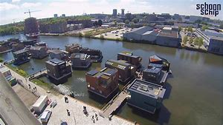
6. Financien: financieel staan we er goed voor, er is dit jaar een licht tekort ontstaan, door de margeverlaging, en dalend bestelvolume. Maar we hebben genoeg buffer om dat op te vangen. De verhuizing zal low budget zijn, en marge kan gelijk blijven. Het is van belang dat we qua prijs aantrekkelijk blijven en meer leden aantrekken.
Vidary Koster
Penningmeester
FoodCoopNoord

